参加者がパスを出せるように手伝う
受付で参加者のスマートフォンを一緒に操作するための案内。社員のチケットがどこにあるか、 社外ゲストにアプリがない理由、そしてどちらもコードを出せないときの対処。
2026-08-27 · https://offision.com/help/ja/event-coordinator/help-a-guest-show-their-pass/
列に並ぶ人の多くは、すでにコードを開いた状態で来ます。問題は残りの人たち
――目の前でスマートフォンを操作し続けている人です。正しい画面まで案内するのが、
このとき一番早い解決策です。
まず相手が誰かを確かめる:
社員と社外ゲストでは、パスのある場所がまったく違います。社員には Offision の
アプリがありますが、他社の人はアプリを持っていませんし、これから入れることも
ありません。アプリを開くよう案内すると、貴重な時間を無駄にします。確認は一言で
足ります――「Offision のアプリはお持ちですか」。

社員の場合：マイイベント
チケットはアプリの中、イベント ページの 2 つめのタブにあります。
- イベント を開く。
- 見つける から マイイベント に切り替える。
- 直近のイベントは一番上にすでに開いた状態で、QR も隣に出ています。ほかに押す
ものはありません。
それより先のイベントと、終わったイベントは、下の方に小さな行として並びます。
こちらはタップすると開き、QR がその行の上に出ます。
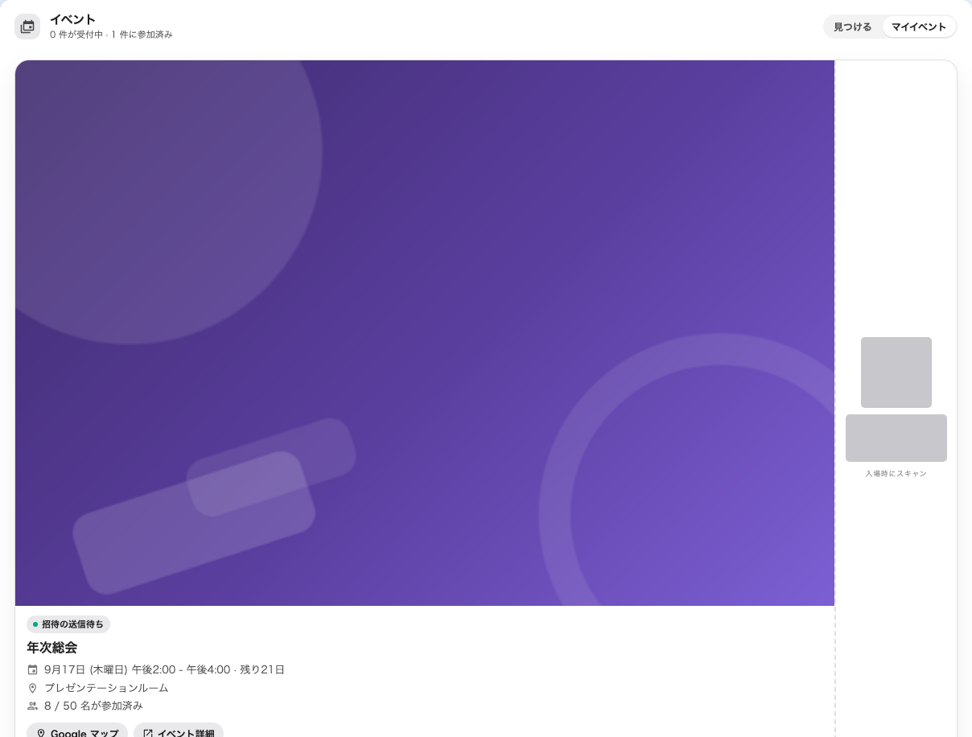
マイイベント。ここではコードを隠していますが、相手の画面ではこれをスキャンします。
参加者側の詳しい説明は
マイイベントと QR コード
にあります。同じことを二度聞かれた相手には、この記事を送ってください。

社外ゲストの場合：メール
社外の人は公開ページから申し込み、コードはメールで届いています。アプリも
マイイベント もありませんので、受信トレイを、次に迷惑メールフォルダーを
見てもらってください。
申し込み時に Apple または Google のウォレットに保存していれば、ロック画面に
入っています。まずそれを尋ねるのが一番早い方法です。

セクションのあるイベントはチケットも別
講座や繰り返し開催されるイベントでは、セクションごとに 1 枚のチケットが発行され、
行には セクションチケット N 枚 と表示されます。スキャナーはイベントではなく
セクション を読むため、先週のチケットを見せられると
このセッションに登録がありません になります。手動でチェックインせず、
正しいチケットを開いてもらってください。

コードがまったく出てこないとき
パスがないことを理由に帰してはいけません。参加者リスト で名前を検索し、
そこからチェックインします。記録はスキャンした場合とまったく同じです。
チェックイン済みかどうかは相手の画面でわかる:
入場が済むと、参加者自身の行に チェックイン済み と時刻が表示されます。
すでにスキャンしたか迷ったときは、相手側の画面が答えになります。

こちらでは直せないこと
申し込みが取り消されている場合と、名簿に本当に名前がない場合は、あなたではなく
主催者の判断です。それでもチェックイン は主催者がそう言ったときのための
機能です。自分で決めず、必ず確認してください。
コードがスキャナーまで届いているのに読み取れない場合は別の問題で、
受付でパスがスキャンできない
で扱っています。

